ПАМЯТКА

по пожарной безопасности

Основными причинами пожаров в жилых помещениях, административных зданиях, кинотеатрах и других помещениях с массовым скоплением людей, а также в пассажирском транспорте являются:
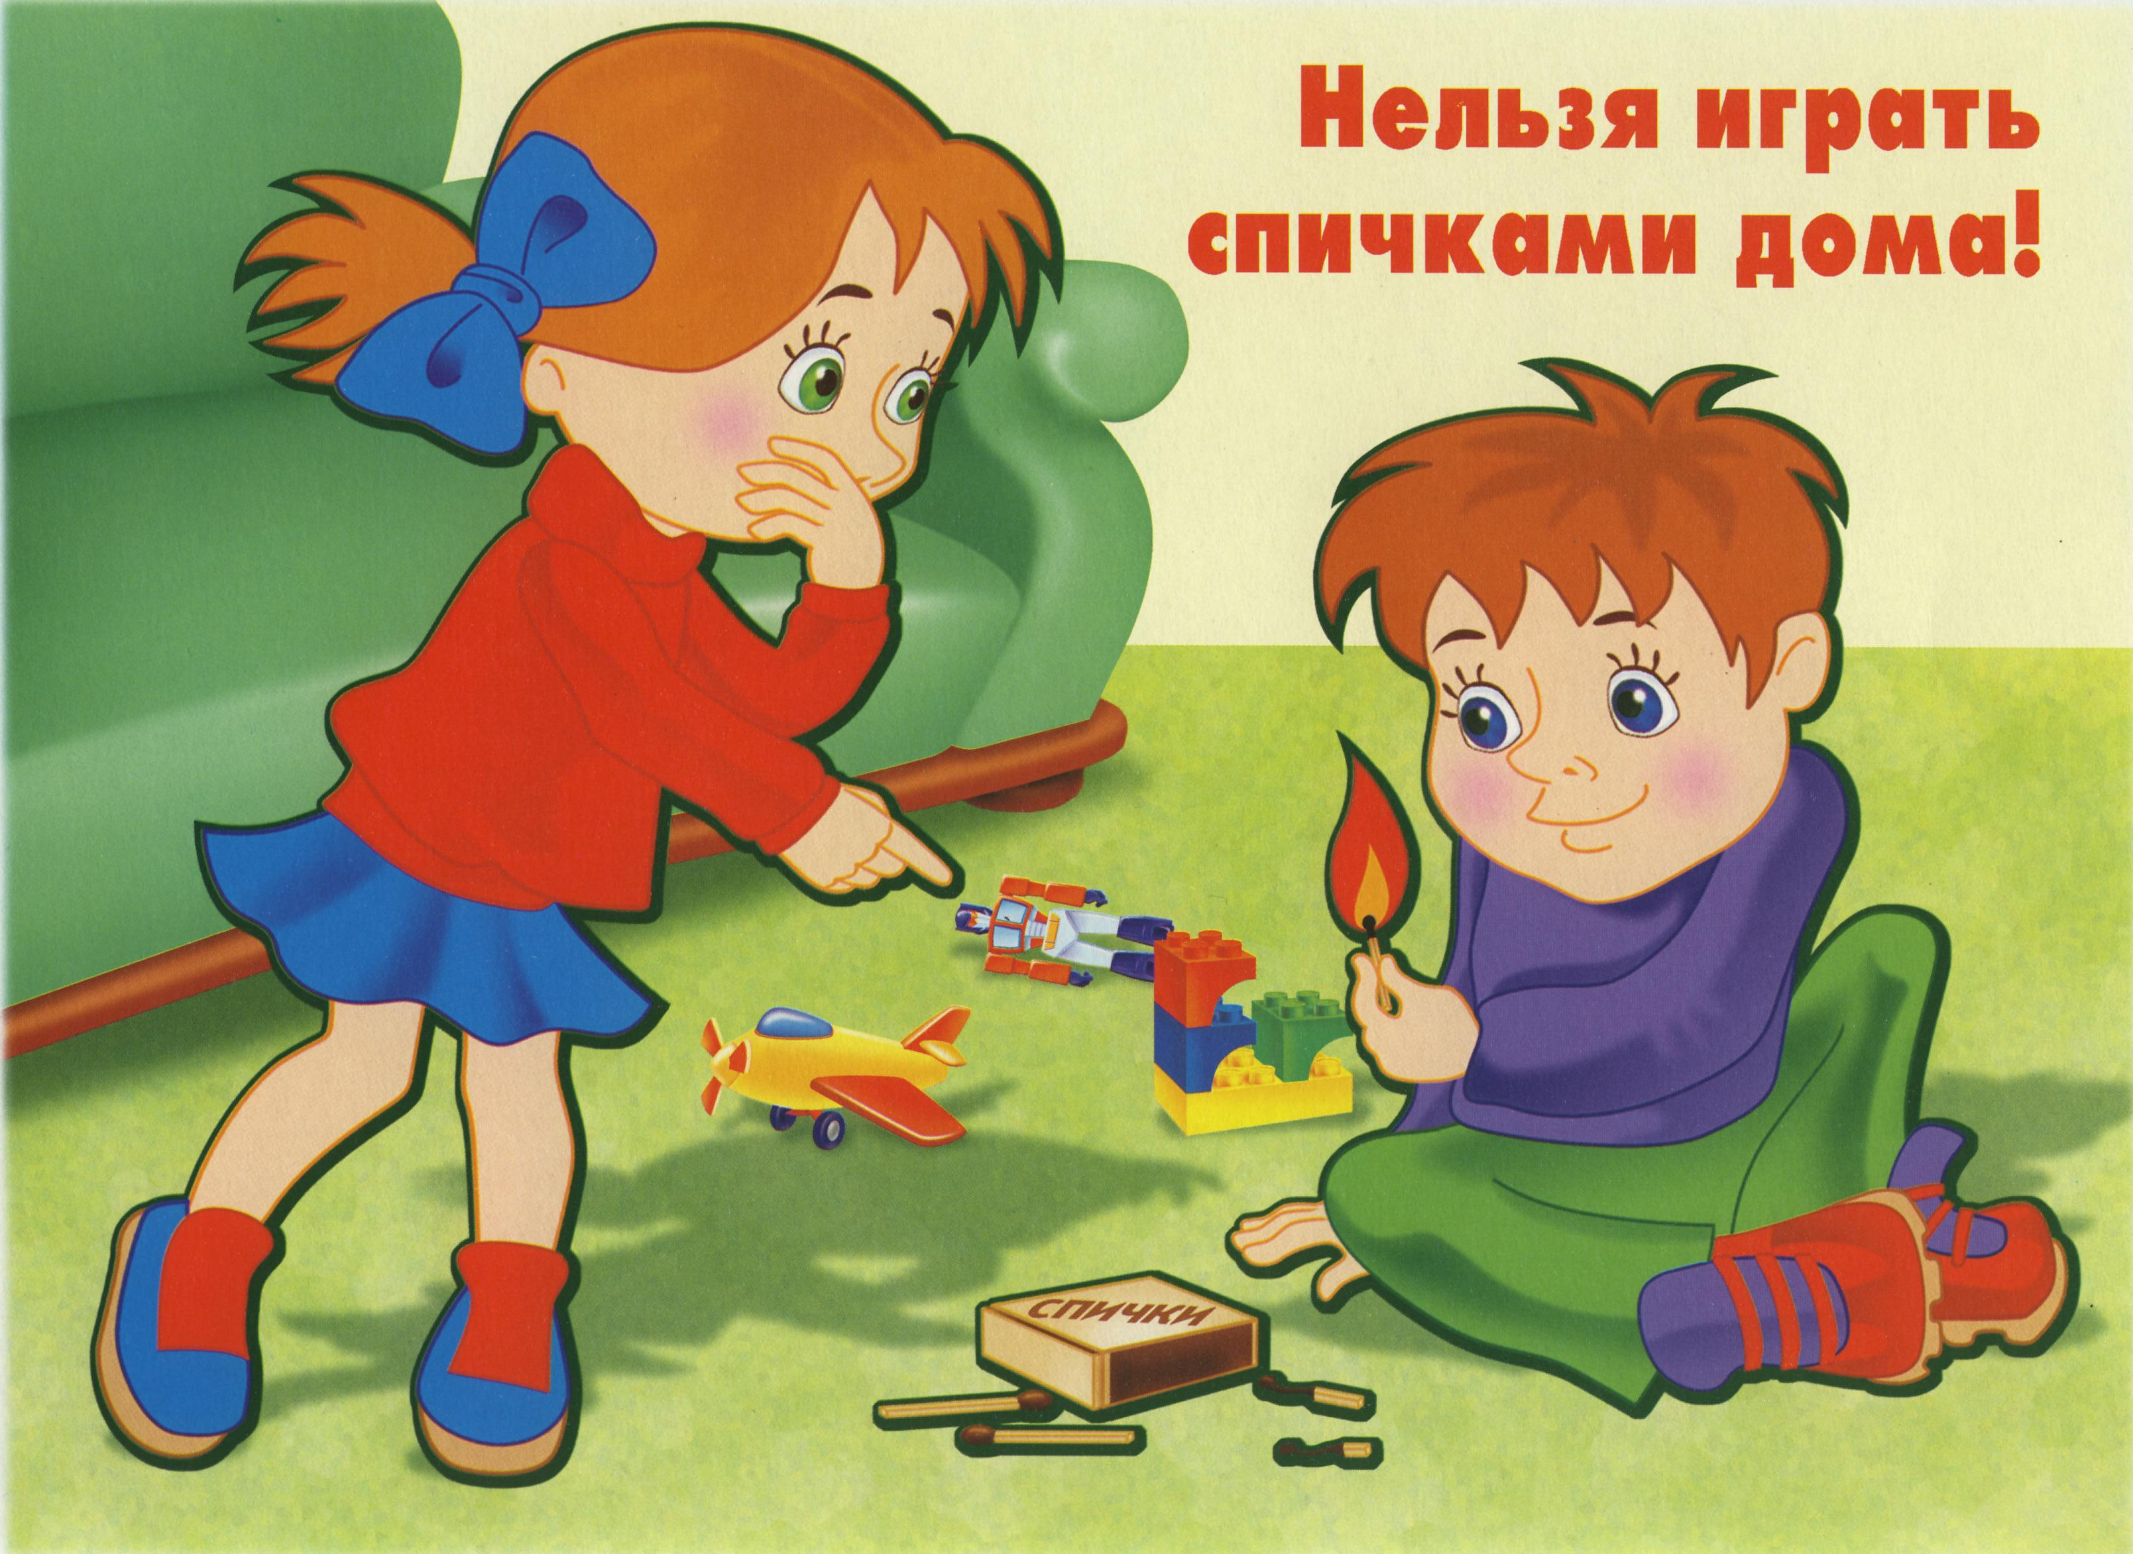
- Неосторожное обращение с огнём;
- Неисправность с электропроводкой;
- Неосторожность при курении;
- Шалости детей;

Соблюдайте следующие правила:
- При обнаружении загорания (запах дыма, пламя) – звонить немедленно 01 или 112, назвав Ф.И.О., адрес проживания и место пожара;
- Обесточить квартиру, прежде чем тушить загорание изоляции (оплетки) проводов;
- Очаг возгорания тушите водой, песком, плотной тканью, землей из цветочного горшка, стиральным порошком;
- Перед входом в горящее помещение накройтесь с головой мокрой (влажной) одеждой или тканью;
- Для защиты от дыма, угарного газа дышите через влажную ткань;
- В сильно задымленном помещении или лестничной клетке двигайтесь, пригнувшись или ползком;
- Если на вас загорелась одежда, сбейте пламя, перекатываясь по земле или полу или облив себя водой;
- При поиске маленьких детей, осмотрите углы помещений, шкафы, под кроватью.
- Не оставляйте без присмотра электроприборы, не включайте в одну розетку два и более бытовых приборов большой мощности;
- Не захламляйте чердаки, лестницы, подлестничное пространство, подвалы, путь эвакуации, балконы и лоджии; не храните на балконах горючие вещества – известны пожары от одной квартиры на несколько этажей.

ДЕЙСТВИЯ В РАЗЛИЧНЫХ ПОЖАРНЫХ СИТУАЦИЯХ:
Пожар в квартире:
- Выведите всех людей из квартиры;
- Сообщите в пожарную охрану по «01» или 112 и оповестите соседей;
- Обесточьте электроэнергию в квартире;
- Небольшое загорание постарайтесь потушить самостоятельно (водой, мокрой тряпкой);
- Не открывайте окна, двери во избежание потока воздуха к очагу пожара;
- Если пожар потушить невозможно, немедленно покиньте квартиру, плотно прикрыв дверь;
Загорелась новогодняя ёлка:
- При загорании гирлянды немедленно обесточить её;
- При загорании елки, повалить ее на пол, чтобы пламя не поднялось вверх и не загорелись обои, шторы, мебель;
- Накройте горящую елку плотной тканью или залейте водой;
- При невозможности погасить огонь, вызовите пожарную охрану и покиньте помещение.

